 | ООО «Комплексные системы автоматизации»  ОГРН 1113668020443  ИНН/КПП 3662164895/366201001  тел. +7 (473) 2910962, +7 (903) 8566775  http://mislpu.ru  mislpu@yandex.ru

Исх. № 201/2 от 09.09.2013 г. Руководителю медицинской организации

Согласно пункту 2 стать 45 главы 10 Федерального закона от 29.11.2010 N326-ФЗ "Об обязательном медицинском страховании":
"2. Полис обязательного медицинского страхования обеспечивается федеральным электронным приложением, содержащимся в УНИВЕРСАЛЬНОЙ ЭЛЕКТРОННОЙ КАРТЕ, в соответствии с Федеральным законом от 27 июля 2010 года N 210-ФЗ "Об организации предоставления государственных и муниципальных услуг". Единые требования к полису обязательного медицинского страхования устанавливаются правилами обязательного медицинского страхования".
Возможность считывания данных с электронного (пластикового) полиса ОМС (ЭПОМС):
1) востребована при обращении пациента в ЛПУ (в регистратуру поликлиники, в приемное отделение стационара);
2) может быть интегрирована в медицинскую информационную систему, используемую Вашей МО;
3) позволяет произвести автоматический поиск персональных данных в регистре пациентов и автоматически указать ему действующий полис ОМС, СМО, а также срок действия полиса ОМС (при интеграции с медицинской информационной системой, используемой Вашей МО).
Возможностью считывания данных с ЭПОМС пользуются 80 медицинских организаций г. Воронежа и Воронежской области в рамках МИС «Комплексная автоматизация учреждения здравоохранения” (Свидетельство № 20106114707 Федеральной службы по интеллектуальной собственности, патентам и товарным знакам).
Предлагаем Вам рассмотреть предложение по приобретению программного обеспечения для автоматического считывания данных застрахованного (персональных данных) с электронного (пластикового) полиса ОМС в Вашем учреждении здравоохранения.
Свидетельство № 20106114707 Федеральной службы по интеллектуальной собственности, патентам и товарным знакам приведено в приложении 1.
Описание программного обеспечения для автоматического считывания карт данных с электронного полиса ОМС (смарт-карты) приведен в приложении 2.
Прейскурант цен на услуги ООО “Комплексные системы автоматизации” по состоянию на 01.07.2013 приведен в приложении 3.
Просим ознакомиться с прейскурантом и выбрать виды работ, необходимые Вашему учреждению здравоохранения для оформления и заключения соответствующего договора.

Генеральный директор  ООО «Комплексные системы автоматизации»  Бурляев И.В. | 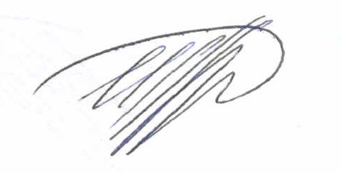

Приложение 1
Свидетельство № 20106114707 Федеральной службы по интеллектуальной собственности, патентам и товарным знакам
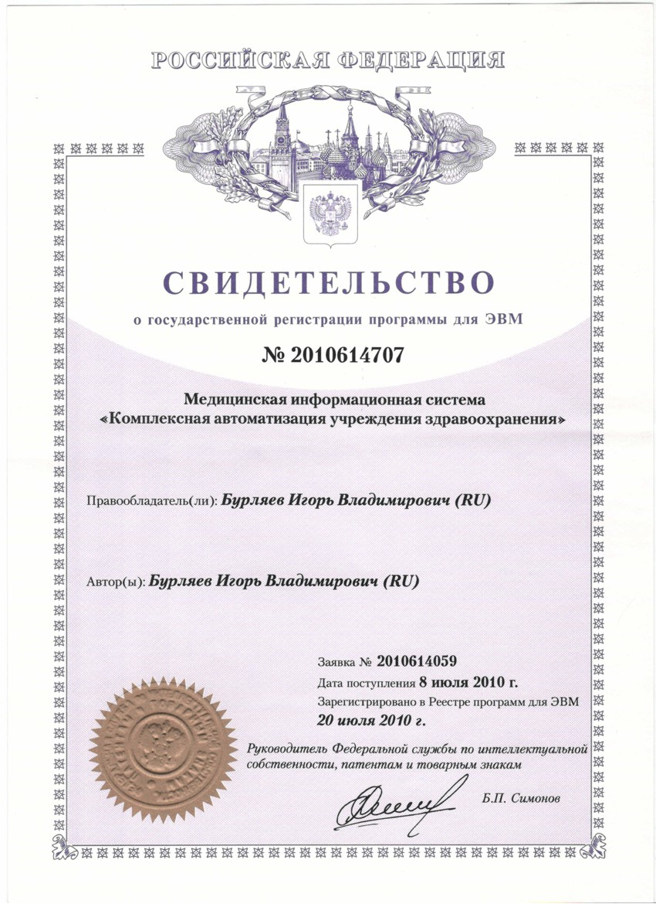

Приложение 2

Описание программного обеспечения для автоматического считывания карт данных с электронного полиса ОМС (смарт-карты)

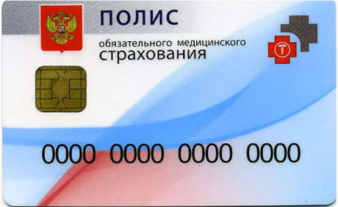

Рис. 1. Образец электронного (пластикового) полиса ОМС (ЭПОМС)

Для считывания данных с электронного (пластикового) полиса ОМС (ЭПОМС) (рис.1) -
необходимы следующие составляющие:

- считыватель смарт-карт (карт-ридер) (рис. 2), поддерживающий карты ISO 7816 T=0, T=1,EMV, CAC, 2/3 BUS I2C/Extended I2C memory cards. Одна из моделей такого

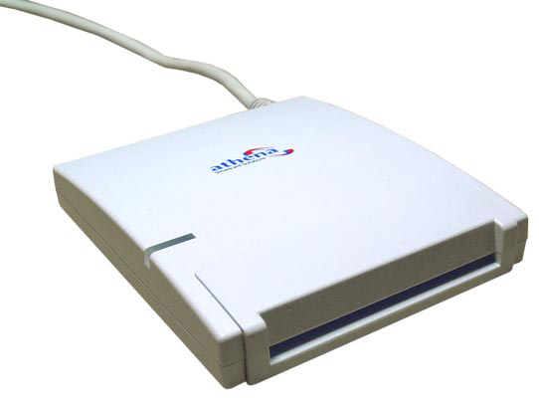

Рис.2. Одна из моделей считывателя смарт-карт (карт-ридера)

2) программное обеспечение для считывания данных, содержащихся в памяти электронного (пластикового) полиса ОМС (ЭПОМС).

Программное обеспечение для считывания данных с электронного (пластикового) полиса ОМС (ЭПОМС) поставляется в следующих вариантах:

1) Результат считывания данных с ЭПОМС отображается на экране компьютера (рис. 3) -

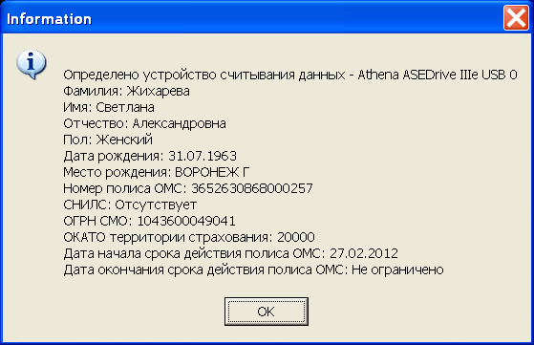

Рис.3. Образец данных, считанных с ЭПОМС

Если данные не считаны по причине отсутствия карты в считывателе смарт-карт, то будет получено следующее сообщение (рис. 4) –

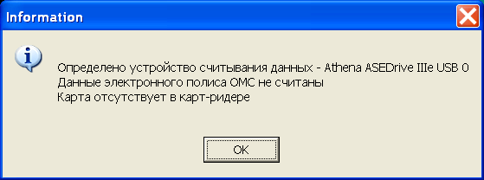

Рис.4. Пример сообщения при отсутствии карты в считывателе

- Результат считывания данных с ЭПОМС заносится с текстовый файл и DBF-файл (формат DBase IV)

Пример считывания данных в текстовый файл (рис. 5)

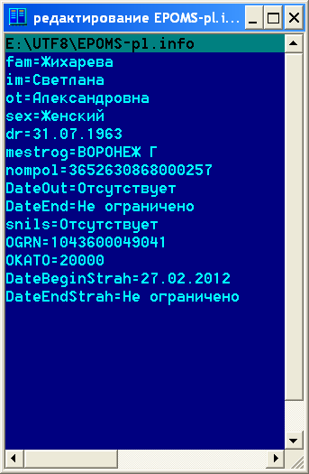

Рис.5. Пример содержимого текстового файла со считанными данными

Пример считывания данных в DBF-файл (формат DBase IV) (рис. 6)

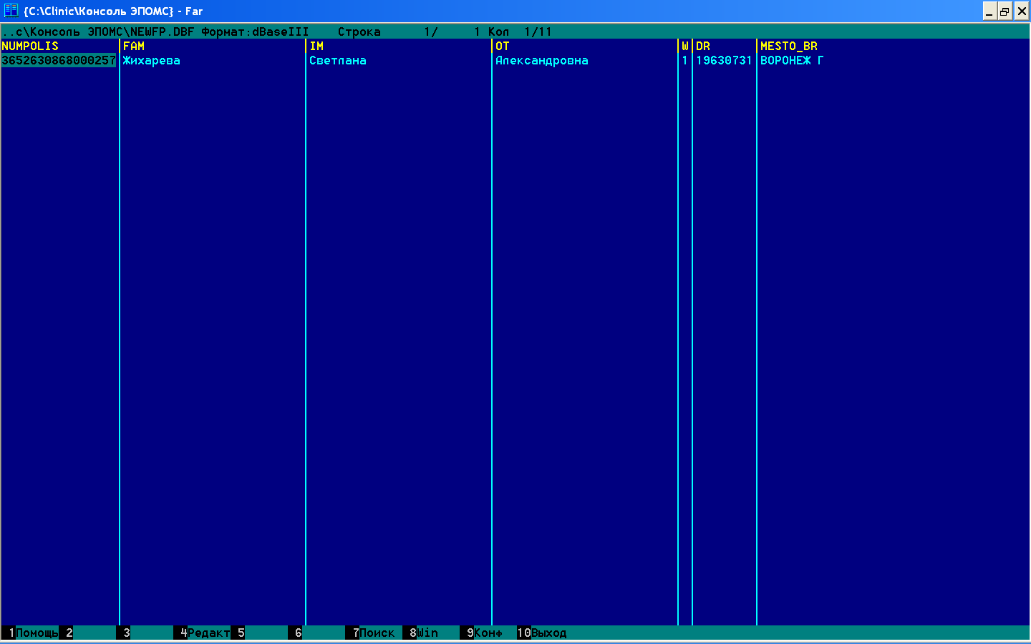
Рис.6. Пример содержимого DBF-файла со считанными данными

Если данные не считаны, то DBF-файл будет пуст (рис. 7).

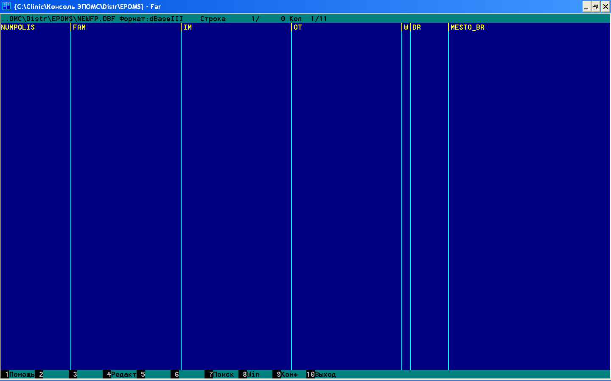

Рис 7. Пример содержимого DBF-файла в случае отсутствия карты в считывателе

ВНИМАНИЕ! Вариант считывания данных ЭПОМС в текстовый или DBF-файл необходим для интеграции с используемой в организации медицинской информационной системой (МИС). Для такой интеграции необходимо со стороны используемой МИС вызывать приложение для считывания данных с ЭПОМС и автоматически считывать данные из полученного внешнего текстового или DBF-файла.

Служба поддержки абонентов
+7 (473) 2 910 962
+7 (903) 856 67 75
mislpu@yandex.ru
http://mislpu.ru

Приложение 3
Прейскурант цен на услуги ООО “Комплексные системы автоматизации”

№  п/п | Наименование услуги | Стоимость*, руб. | Срок  исполнения | Примечание
1. | Установка и настройка программного обеспечения для считывания данных с электронного (пластикового) полиса ОМС  (вариант 1 - с отображением данных на экране монитора) | 7 500 | Разовый платеж | Программное обеспечение (ПО) не имеет ограничений на количество установок в пределах одной организации (юридического лица).  ПО предусматривает возможную интеграцию с медицинской информационной системой, используемой Заказчиком
2. | Установка и настройка программного обеспечения для считывания данных с электронного (пластикового) полиса ОМС  (вариант 2 - с записью данных в текстовый и DBF-файл для интеграции с МИС) | 10 000 | Разовый платеж | Программное обеспечение (ПО) не имеет ограничений на количество установок в пределах одной организации (юридического лица).  ПО предусматривает возможную интеграцию с медицинской информационной системой, используемой Заказчиком
3. | Установка и настройка программного обеспечения для считывания данных с электронного (пластикового) полиса ОМС  (вариант 1 - с отображением данных на экране монитора;  вариант 2 - с записью данных в текстовый и DBF-файл для интеграции с МИС) | 12 500 | Разовый платеж | Программное обеспечение (ПО) не имеет ограничений на количество установок в пределах одной организации (юридического лица).  ПО предусматривает возможную интеграцию с медицинской информационной системой, используемой Заказчиком

* Стоимость без НДС, руб., НДС не облагается.

ООО «Комплексные системы автоматизации»  Генеральный директор |  | Бурляев И.В.

